
HỌC VIỆN CÔNG NGHỆ BƯU CHÍNH VIỄN THÔNG
KHOA CÔNG NGHỆ THÔNG TIN I
MÔN PHÂN TÍCH THIẾT KẾ HỆ THỐNG THÔNG TIN



BÁO CÁO
ĐỀ BÀI: HỆ THỐNG QUẢN LÝ CỦA HÀNG SPA
Nhóm học phần | : 02
Nhóm bài tập | : 06
Sinh viên tham gia | : 1. Đỗ Thành Đạt _ B22DCCN184  2. Nguyễn Đức Đạt _ B22DCCN195  3. Đàm Anh Đức _ B22DCCN219
Module | : M3
Yêu cầu | :

Hà Nội – 2025

- Requirements
- Description by NL
  - Mục đích
    - Mục đích: Hệ thống trang web phục vụ công tác quản lý thông tin nguyên liệu, nhập nguyên liệu từ nhà cung cấp, xem thống kê nguyên liệu theo doanh thu của một spa.
  - Phạm vi
    - Những người được vào hệ thống và chức năng của mỗi người
- Thành viên hệ thống
- Đăng nhập
- Đăng xuất
- Đổi mật khẩu cá nhân
- Nhân viên kho
- Quản lý thông tin nguyên liệu
- Nhập nguyên liệu từ nhà cung cấp
- Nhân viên quản lý
- Xem thống kê nguyên liệu theo doanh thu
  - Hoạt động nghiệp vụ của các chức năng
    - Quản lý thông tin nguyên liệu
- Nhân viên kho đăng nhập vào hệ thống với username, password.
- Nếu đăng nhập đúng -> Hệ thống hiện giao diện chính của nhân viên
- Giao diện chứa thông nhân viên kho:
- Tên, chức vụ.
- Menu/link/select để chọn chức năng quản lý thông tin nguyên liệu.
- Nếu đăng nhập sai -> Hệ thống hiện giao diện thông báo đăng nhập thất bại
- Giao diện có chứa nút OK.
- Nhân viên nhấn nút OK.
- Hệ thống hiển thị lại giao diện đăng nhập.
- Từ giao diện chính của nhân viên kho -> Nhân viên kho chọn chức năng Quản lý thông tin nguyên liệu.
- Hệ thống hiện giao diện chính của nhân viên kho.
- Giao diện chứa thông tin của nguyên liệu:
- Mỗi nguyên liệu trên một dòng: Mã nguyên liệu, tên nguyên liệu, đơn vị, số lượng, đơn giá, menu chức năng: cập nhật, xóa.
- Ô nhập tên, nút tìm kiếm nguyên liệu theo tên.
- Menu/link chọn thêm nguyên liệu mới.
- Nút Quay lại.
- Nhân viên kho chọn menu/link thêm nguyên liệu mới.
- Hệ thống hiển thị giao diện thêm mới nguyên liệu.
- Giao diện chứa các thông tin:
- Ô nhập thông tin: tên nguyên liệu, đơn vị, mô tả.
- Nút Thêm.
- Nút Quay lại.
- Nhân viên kho nhập các trường thông tin vào ô nhập -> nhấn nút Thêm.
        - Hệ thống hiện giao diện thông báo thêm thông tin của nguyên liệu thành công.
- Giao diện có chứa nút OK.
        - Nhân viên kho nhấn nút OK.
- Hệ thống quay lại giao diện quản lý thông tin của nguyên liệu với thông tin cửa nguyên liệu mới đã được thêm một hàng.
- Nhân viên kho chọn quay lại.
        - Hệ thống quay lại giao diện quản lý thông tin nguyên liệu.
- Nhân viên kho chọn quay lại.
- Hệ thống quay lại giao diện chính của nhân viên kho.
    - Nhập nguyên liệu từ nhà cung cấp
- Nhân viên kho đăng nhập vào hệ thống.
- Hệ thống hiển thị giao diện chính của nhân viên kho.
- Giao diện có chứa thông tin:
- Tên, chức vụ của nhân viên.
- Menu/link/select chọn chức năng Nhập nguyên liệu từ nhà cung cấp.
- Từ giao diện chính, nhân viên kho chọn chức năng Nhập nguyên liệu từ nhà cung cấp.
- Hệ thống hiển thị giao diện Nhập nguyên liệu.
- Giao diện chứa
        - Ô nhập, nút tìm kiếm nguyên liệu theo tên.
        - Danh sách các nguyên liệu trong lần nhập này, mỗi nguyên liệu trên một dòng chứa các thông tin: mã nguyên liệu, tên nguyên liệu, đơn vị, số lượng, đơn giá, menu chứa: xem, sửa, xóa thông tin nhập.
        - Ô nhập, tìm kiếm nhà cung cấp.
        - Tổng số lượng, tổng giá.
        - Nút Lưu.
        - Nút quay lại.
- Nhân viên kho nhập tên hoặc một phần tên nguyên liệu vào ô nhập rồi nhấn tìm kiếm.
- Nếu trong hệ thống có chứa nguyên liệu có tên chứa từ khóa, hệ thống hiển thị danh sách các nguyên liệu thỏa mãn, mỗi nguyên liệu trên một dòng, chứa thông tin: mã nguyên liệu, tên nguyên liệu, đơn vị, menu chứa nút chọn nguyên liệu.

- Nhân viên kho chọn đúng hàng chứa nguyên liệu cần chọn.
- Hệ thống hiển thị giao diện xác nhận chọn nguyên liệu. Giao diện chứa các thông tin:
- Ô nhập số lượng, nhập đơn giá.
- Nút xác nhận.
- Nút quay lại.
- Nhân viên kho nhập đúng số lượng, đơn giá -> nhấn xác nhận.
- Hệ thống hiện thông báo chọn nguyên liệu thành công.
Giao diện có nút OK.
- Nhân viên kho nhấn nút OK.
Hệ thông quay lại giao diện Nhập nguyên liệu với danh sách nguyên liệu thêm một dòng tương ứng với nguyên liệu vừa chọn, Tổng số lượng tăng đúng bằng tổng số lượng nhập, Tổng đơn giá tăng đúng bằng đơn giá của nguyên liệu vừa chọn.
- Nhân viên kho nhấn nút quay lại.
- Hệ thống quay lại giao diện Nhập nguyên liệu
- Nếu trong hệ thống không có nguyên liệu có tên tương ứng.
- Hệ thống hiện thông báo Không có nguyên liệu thỏa mãn, menu chứa lựa chọn thêm nguyên liệu mới, nút quay lại.

- Nhân viện kho chọn menu thêm nguyên liệu mới.
- Hệ thống hiển thị giao diện thêm nguyên liệu mới. Giao diện chứa các thông tin:
Ô nhập tên nguyên liệu, đơn vị, nhà cung cấp, mô tả.
Nút thêm.
Nút quay lại.
- Nhân viện kho nhập đúng các thông của nguyên liệu mới -> nhấn thêm.
Hệ thống hiện thông báo thêm nguyên liệu thành công, giao diện có chứa nút OK.
Nhân viên kho nhấn nút OK.
Hệ thống hiển thị giao diện xác nhận chọn nguyên liệu. Giao diện chứa các thông tin:
Mã nguyên liệu, tên nguyên liệu.
Ô nhập số lượng, nhập đơn giá.
Nút xác nhận.
Nút quay lại.
Nhân viên kho nhập đúng số lượng, đơn giá, nhà cung cấp -> nhấn xác nhận.
Hệ thống hiện thông báo chọn nguyên liệu thành công. Giao diện có nút OK.
Nhân viên nhấn nút OK.
Hệ thông quay lại giao diện Nhập nguyên liệu với danh sách nguyên liệu thêm một dòng tương ứng với nguyên liệu vừa chọn, Tổng số lượng tăng đúng bằng tổng số lượng nhập, Tổng đơn giá tăng đúng bằng đơn giá của nguyên liệu vừa chọn.
Nhân viên kho nhấn nút quay lại.
Hệ thống quay trở lại giao diện Nhập nguyên liệu.
- Nhân viên kho nhấn nút quay lại.
- Hệ thống quay lại giao diện Nhập nguyên liệu,
- Nhân viên kho lặp lại các bước cho đến hết các nguyên liệu trong lần nhập này.
- Nhân viên kho nhập tên/ một phần tên nhà cung cung cấp vào ô tìm nhà cung cấp -> nhấn tìm kiếm.
- Nếu có nhà cung cấp có tên chứa từ khóa -> Hệ thống hiện danh sách các nhà cung cấp tương ứng, mỗi nhà cung cấp trên một dòng.
- Nhân viên kho chọn vào dòng chứa nhà cung cấp muốn chọn.
- Hệ thống hiện thông báo chọn nhà cung cấp thành công.
- Nếu không có nhà cung cấp nào thỏa mãn -> Hệ thống thông báo không có nhà cung cấp tương ứng, giao diện hiện lên có chứa nút thêm thông tin nhà cung cấp.
- Nhân viên kho nhấn chọn thêm thông tin nhà cung cấp.
- Hệ thống hiển thị giao diện thêm nhà cung cấp, giao diện chứa các thông tin:
- Ô nhập tên nhà cung cấp, số điện thoại, địa chỉ, email.
- Nút Lưu.
- Nút quay lại.
- Nhân viên kho nhập chính xác các thông tin của nhà cung cấp -> nhấn Lưu.
- Hệ thống hiện thông báo thêm thông tin nhà cung cấp thành công, giao diện chứa nút OK.
- Nhân viên kho nhấn OK.
Hệ thống quay lại giao diện Nhập nguyên liệu với trường nhà cung cấp vừa thêm.
- Nhân viên nhấn nút quay lại.
Hệ thống quay lại giao diện Nhập nguyên liệu.
- Nhân viên kho nhấn nút Lưu.
- Hệ thống hiện thị giao diện Xác nhận nhập nguyên liệu; Giao diện chứa:
- Danh sách các nguyên liệu, mỗi nguyên liệu trên một dòng (chứa thông tin mã nguyên liệu, tên nguyên liệu, đơn vị, số lượng, đơn giá, nhà cung cấp).
- Tổng Số lượng, Tổng đơn giá.
- Nút Xác nhận.
- Nút Quay lại.
- Nhân viên kho nhấn nút Xác nhận.
- Hệ thống thông báo Nhập nguyên liệu thành công, giao diện có chứa nút OK.
- Nhân viên kho nhấn nút OK.
- Hệ thống In ra hóa đơn nhập nguyên liệu. Hệ thống quay lại trang giao diện chính của nhân viên.
- Nhân viên kho nhấn nút quay lại.
- Hệ thống quay lại giao diện Nhập nguyên liệu.
    - Xem thống kê nguyên liệu theo doanh thu
- Nhân viên quản lý đăng nhập vào hệ thống.
- Hệ thống hiển thị giao diện chính của nhân viên quản lý.
- Giao diện có chứa thông tin:
- Tên, chức vụ của nhân viên.
- Menu/link/select chọn chức năng Thống kê.
- Từ giao diện chính, nhân viên quản lý chọn chức năng Thống kê.
- Hệ thống hiển thị giao diện Xem báo cáo thống kê. Giao diện chứa các thông tin.
- Menu/link/Select chọn đối tương thống kê.
- Menu/link/Select chọn loại thống kê.
- Nút Thống kê.
- Nút quay lại.
- Nhân viên quản lý chọn đối tương thống kê là Nguyên liệu, chọn loại thống kê là Theo Doanh thu -> nhấn nút thống kê.
- Hệ thống hiển thị giao diện Thống kê nguyên liệu theo doanh thu, giao diện chứa thông tin: danh sách các nguyên liệu đã sử dụng, mỗi nguyên liệu trên một dòng (chứa thông tin: mã nguyên liệu, tên nguyên liệu, đơn vị, số lượng đã sử dụng, tổng đơn giá, menu: xem chi tiết). Danh sách sắp xếp theo đơn giá giảm dần.
- Nhân viên quản lý nhấn nút xem chi tiết ở một hàng chứa nguyên liệu.
- Hệ thống hiển thị giao diện Xem chi tiết sử dụng nguyên liệu. Giao diện có:
- Mã nguyên liệu, tên nguyên liệu, đơn vị, tổng đơn giá.
- Danh sách các lần sử dụng nguyên liệu. Mỗi lần trên một hàng, chứa các thông tin: ngày sử dụng, tên khách hàng, số lượng sử dụng, tên nhân viên sử dụng, mã hóa đơn, đơn giá, chiết khấu, thành tiền, menu: chứa nút xem chi tiết; sắp xếp theo thứ tự giảm dần của thành tiền.
- Nút quay lại.
- Nhân viên quản lý nhấn nút xem chi tiết trên một hàng.
- Hệ thống hiển thị giao diện Xem chi tiết hóa đơn. Giao diện có chứa các thông tin:
- Mã hóa đơn, ngày tạo, tên nhân viên thực hiện, tên khách hàng sử dụng, danh sách các nguyên liệu sử dụng (mỗi nguyên liệu trên một dòng, chứa các thông tin: mã nguyên liệu, tên nguyên liệu, đơn vị, số lượng, đơn giá), chiết khấu, tổng chi phí.
- Nút quay lại
- Nhân viên quản lý nhân nút quay lại.
- Hệ thống quay lại giao diện Xem chi tiết sử dụng nguyên liệu
- Nhân viên quản lý nhấn nút quay lại.
- Hệ thống trở lại giao diện Thống kê với danh sách các nguyên liệu.
- Nhân viên quản lý nhấn Nút quay lại.
- Hệ thống quay lại giao diện chính của nhân viên.
  - Thông tin cần xử lý
- Các thông tin liên quan đến con người:
- Thành viên: Tên đăng nhập, mật khẩu, họ tên, email, địa chỉ, ngày sinh, số điện thoại.
- Nhân viên: giống thành viên, có thêm: vị trí công việc.
- Nhân viên kho: giống nhân viên.
- Nhân viên quản lý: giống nhân viên.
- Khách hàng: tên khách hàng, số điện thoại, địa chỉ, email.
- Nhà cung cấp: tên nhà cung cấp, địa chỉ, số điện thoại, email.
- Các thông tin liên quan đến vật:
- Nguyên liệu: tên nguyên liệu, đơn vị, số lượng, giá nhập, giá sử dụng, nhà cung cấp, mô tả.
- Hóa đơn nhập nguyên liệu: ngày nhập, số lượng, đơn giá, nhà cung cấp, nhân viên phụ trách, mô tả.
- Hóa đơn khách hàng: ngày sử dụng, tên khách hàng, nhân viên phụ trách, nguyên liệu, mô tả.
- Thông tin liên quan đến thống kê:
- Thống kê nguyên liệu theo doanh thu.
  - Quan hệ giữa các thông tin
- Một nhân viên kho có thể tạo nhiều hóa đơn nhập nguyên liệu; Một hóa đơn nhập nguyên liệu chị được tạo bởi một nhân viên kho.
- Một nhân viên quản lý có thể tạo nhiều hóa đơn khách hàng; Một hóa đơn khách hàng chỉ được tạo từ một nhân viên quản lý.
- Một hóa đơn nhập nguyên liệu có thể chứa nhiều nguyên liệu; một nguyên liệu có thể chứa trong nhiều hóa đơn nhập nguyên liệu.
- Một hóa đơn khách hàng có thể có chứa nhiều nguyên liệu; một nguyên liệu có thể chứa trong nhiều hóa đơn khách hàng.
- Một hóa đơn nhập nguyên liệu có một nhà cung cấp; một nhà cung cấp có thể cung cấp nguyên liệu nhiều lần -> nhiều hóa đơn nhập nguyên liệu.
- Một hóa đơn khách hàng có một khách hàng; một khách hàng có thể sử dụng dịch vụ nhiều lần -> nhiều hóa đơn khách hàng.
- Description by UML
  - Use Case tổng quan
    - Đề xuất actor:
Nhân viên quản lý, Nhân viên kho đều tham gia sử dụng hệ thống -> actor: nhân viên kho, nhân viên quản lý. Tất cả đều có chức năng giống nhân viên nên kế thừa từ nhân viên. Nhân viên kế thừa trực tiếp từ thành viên.
    - Chức năng tương ứng với từng actor:
Thành viên: Đăng nhập, đổi mật khẩu.
Nhân viên kho: quản lý thông tin nguyên liệu, nhập nguyên liệu từ nhà cung cấp.
Nhân viên quản lý: xem thống kê nguyên liệu theo doanh thu.
    - Use case tổng quan:
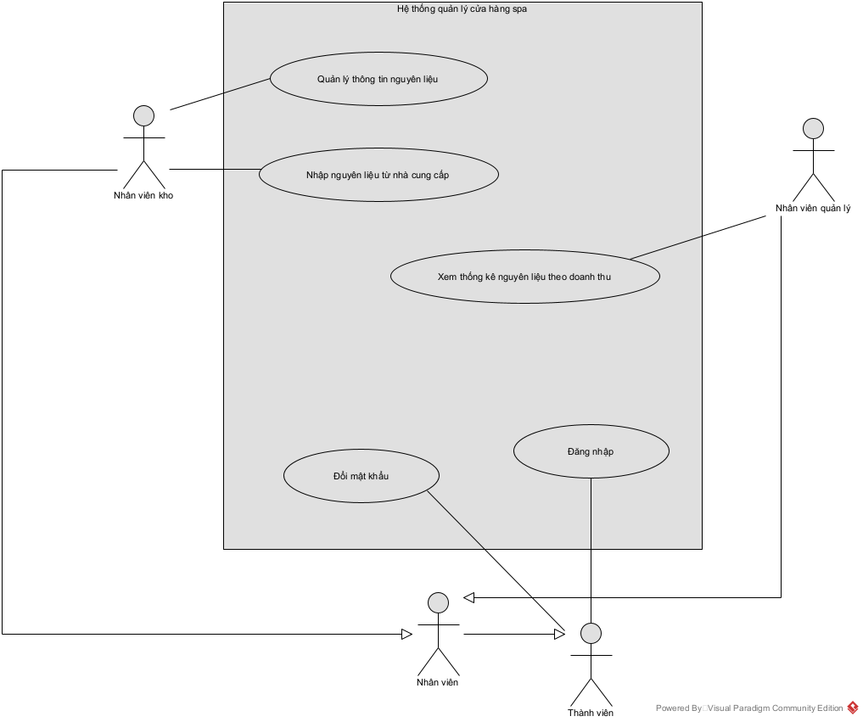
    - Mô tả:
- Use case Quản lý thông tin nguyên liệu: Use case này cho phép Nhân viên kho quản lý thông tin nguyên liệu.
- Use case Nhập nguyên liệu từ nhà cung cấp: Use case này cho phép Nhân viên kho Nhập nguyên liệu từ nhà cung cấp.
- Use case Xem thống kê nguyên liệu theo doanh thu: Use case này cho phép nhân viên quản lý thực hiện xem thống kê nguyên liệu theo doanh thu.

  - Use Case chi tiết
    - Quản lý thông tin nguyên liệu
- Nhân viên kho tương tác với các giao diện:
- Đăng nhập -> Use case Đăng nhập.
- Giao diện chính của nhân viên kho -> Use case Xem giao diện chính của nhân viên kho.
- Giao diện quản lý thông tin nguyên liệu -> Use case Quản lý thông tin nguyên liệu.
- Giao diện thêm thông tin nguyên liệu -> Use case Thêm thông tin nguyên liệu.
- Giao diện sửa thông tin nguyên liệu -> Use case Sửa thông tin nguyên liệu.
- Giao diện xóa thông tin nguyên liệu -> Use case Xóa thông tin nguyên liệu.
- Giao diện tìm kiếm thông tin nguyên liệu -> Use case Tìm thông tin nguyên liệu.
- Use case:
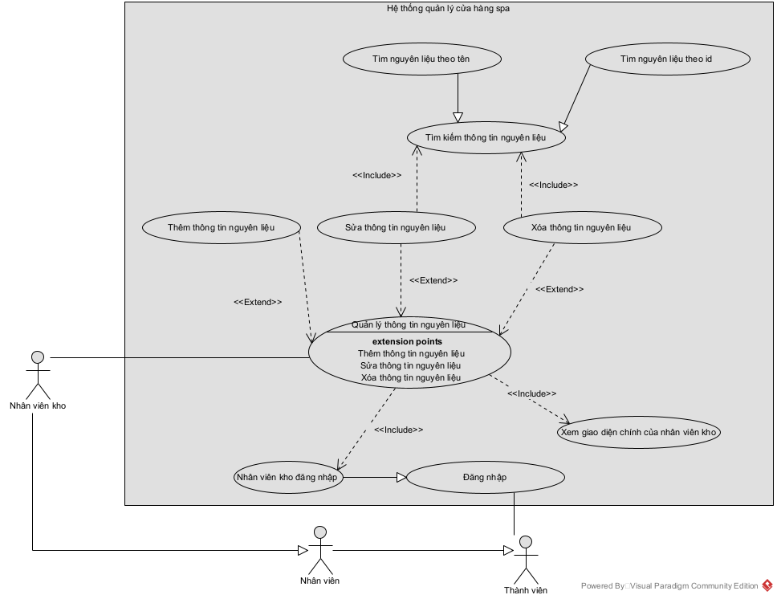
- Mô tả:
- Use case Đăng nhập: use case này cho phép nhân viên kho đăng nhập vào hệ thống.
- Use case Xem giao diện chính của nhân viên kho: use case này cho phép nhân viên kho xem giao diện chính.
- Use case Quản lý thông thông tin nguyên liệu: use case này cho phép nhân viên kho quản lý thông tin nguyên liệu.
- Use case Thêm thông tin nguyên liệu: use case này cho phép nhân viên kho thêm thông tin của nguyên liệu mới.
- Use case Sửa thông tin nguyên liệu: use case này cho phép nhân viên kho sửa thông tin của nguyên liệu.
- Use case Xóa thông tin nguyên liệu: use case này cho phép nhân viên kho xóa thông tin của nguyên liệu.
- Use case Tìm kiếm thông tin nguyên liệu: use case này cho phép nhân viên kho tìm kiếm thông tin của nguyên liệu.
    - Nhập nguyên liệu từ nhà cung cấp
- Nhân viên kho tương tác với các giao diện:
- Đăng nhập -> Use case Đăng nhập.
- Giao diện chính của nhân viên kho -> Use case Xem giao diện chính của nhân viên kho.
- Giao diện nhập nguyên liệu từ nhà cung cấp -> Use case Nhập nguyên liệu từ nhà cung cấp.
- Giao diện tìm kiếm thông tin của nguyên liệu -> Use case Tìm thông tin nguyên liệu.
- Giao diện thêm thông tin nguyên liệu -> Use case Thêm thông tin nguyên liệu.
- Giao diện tìm kiếm thông tin của nhà cung cấp -> Use case Tìm thông tin nhà cung cấp.
- Giao diện thêm thông tin nhà cung cấp -> Use case Thêm thông tin nhà cung cấp.
- Giao diện Xác nhận -> Use case Xác nhận.
- Use case:
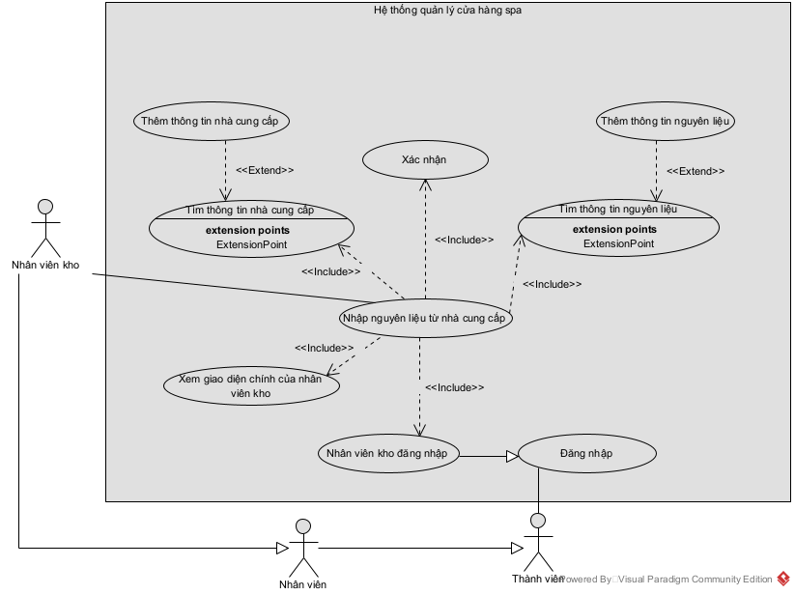
- Mô tả:
- Use case Đăng nhập: use case này cho phép nhân viên kho đăng nhập vào hệ thống.
- Use case Xem giao diện chính của nhân viên kho: use case này cho phép nhân viên kho xem giao diện chính.
- Use case Nhập nguyên liệu từ nhà cung cấp: use case này cho phép nhân viên kho nhập nguyên liệu từ nhà cung cấp.
- Use case Tìm thông tin nguyên liệu: use case này cho phép nhân viên kho tìm kiếm thông tin của nguyên liệu.
- Use case Thêm thông tin nguyên liệu: use case này cho phép nhân viên kho thêm thông tin của nguyên liệu.
- Use case Tìm thông tin nhà cung cấp: use case này cho phép nhân viên kho tìm kiếm thông tin của nhà cung cấp.
- Use case Thêm thông tin nhà cung cấp: use case này cho phép nhân viên kho thêm thông tin của nhà cung cấp.
- Use case Xác nhận: use case này cho phép nhân viên kho xác nhận nhập nguyên liệu.
    - Xem thống kê nguyên liệu theo doanh thu
- Nhân viên quản lý tương tác với các giao diện:
- Đăng nhập -> Use case Đăng nhập.
- Giao diện chính của nhân viên quản lý -> Use case Xem giao diện chính của nhân viên quản lý.
- Giao diện xem thống kê nguyên liệu theo doanh thu -> Use case Xem thống kê nguyên liệu theo doanh thu.
- Giao diện xem chi tiết sử dụng nguyên liệu -> Use case Xem chi tiết sử dụng nguyên liệu.
- Giao diện xem chi tiết hóa đơn khách hàng -> Use case Xem chi tiết hóa đơn khách hàng.
- Use case:
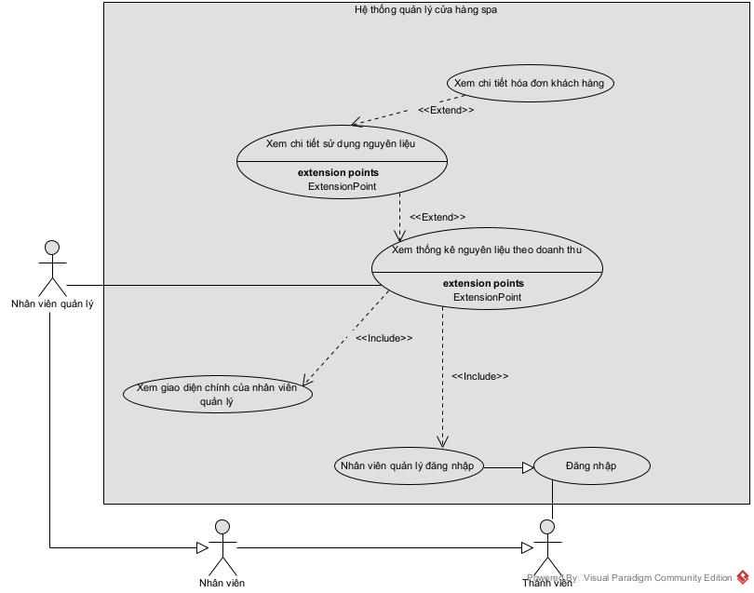
- Mô tả:
- Use case Đăng nhập: use case này cho phép nhân viên quản lý đăng nhập vào hệ thống.
- Use case Xem giao diện chính của nhân viên quản lý: use case này cho phép nhân viên kho xem giao diện chính.
- Use case Xem thống kê nguyên liệu theo doanh thu: use case này cho phép nhân viên quản lý xem thống kê nguyên liệu theo doanh thu.
- Use case Xem chi tiết sử dụng nguyên liệu: use case này cho phép nhân viên quản lý xem chi tiết sử dụng nguyên liệu.
- Use case Xem chi tiết hóa đơn khách hàng: use case cho phép nhân viên quản lý xem chí tiết hóa đơn khách hàng.

